Краевая поисково-просветительская экспедиция
«Имя Кубани»
АНКЕТА НОМИНАНТА

1. Чубов Василий Владимирович
2. Место рождения: село Вишнивчик Кировоградской области Украинской ССР
3. Годы жизни: 02.02.1927 – 10.02.1987 г.г.
4. Фото
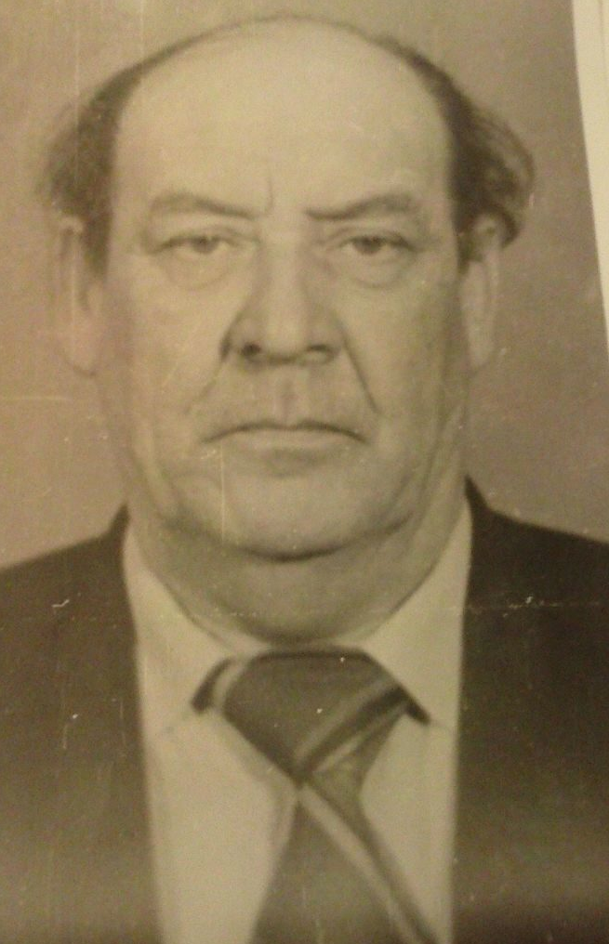
5. Номинация: «Боевое имя Кубани»
6. Муниципальное образование: Муниципальное образование Бузиновское сельское поселение в составе муниципального образования Выселковский район
7. Сведения об образовании, трудовой деятельности:
- 1934-1941 - обучение в школе
- 1941-1947 - воинская служба в рядах Вооруженных сил СССР
- 1947-1950 - Киномеханик Борщевского района райотдела кинофикации Украинской ССР
- 1950 -1951 – директор Золотниковского райкинотеатра Украинской ССР
- 1951-1953 - киномеханик Гражданского райотдела кинофикации Краснодарского края
- 1956- 1964 киномеханик кинопередвижки и заведующий клубом Бузиновского сельского Совета
- 1964- 1973 - звеньевой строительной бригады колхоза имени Чернявского
- 1973-1975 - рабочий Выселковской межрайонной строительной организации СУ-3
- 1975-1980 - директор Бузиновского Дома Культуры
8. Награды: Орден Красной звезды, орден Славы III степени, орден Отечественной войны I и II степени, две медали: «За отвагу», «За боевые заслуги», медаль «За освобождение Праги», медаль «За победу над Германией в Великой Отечественной войне 1941-1945 г.г.»
9. Описание подвига, социально значимого вклада по различным направлениям деятельности

Чубов Василий Владимирович родился в 1927 году в селе Вишнивчик Кировоградской области Украинской ССР. Родители умерли рано, поэтому Василия и его старшего брата Ивана воспитывали односельчане. Успешно окончил 7 классов сельской школы, одновременно трудился в колхозе на разных работах.
Когда началась война и Украина была оккупирована, там развернулось мощное партизанское движение. Охваченный патриотическим подъёмом, Василий, будучи крепким и рослым парнем, прибавив себе 2 года, уходит в партизанский отряд, так как туда принимали только с 16 лет.
Местные жители, спустя более 20 лет после окончания войны, рассказывают, что он был храбрым разведчиком, участвовал в различных рейдах партизанского отряда, отважно воевал, неоднократно выполняя ответственные задания, уходил в тыл врага, добывая ценные сведения. В 1943 году после освобождения Левобережной Украины, их отряд вливается в действующую Советскую Армию и продолжает освобождать занятую врагом территорию. В составе Первого Украинского фронта освобождал страны Центральной и Юго-Восточной Европы: Болгарию, Польшу, Венгрию. В апреле 1945 года участвовал в Берлинской операции. После взятия Берлина их часть была переправлена на подавление сопротивления немецко-фашистской группировки войск, численностью свыше 800 тысяч солдат и офицеров в Чехословакию, так как 5 мая там вспыхнуло народно-освободительное восстание против фашистского режима. Победу встретил в Праге. В ходе военных действий был дважды контужен, неоднократно ранен, находился на излечении в госпиталях. ( фото 2: Чубов В.В. (сидит в центре) на лечении в госпитале города Одесса). В результате контузии и ранения Василий Владимирович потерял речь и в течение года врачи боролись за восстановление способности говорить, но еще длительное время оставалось заикание.
При освобождении города Прага получил тяжелое ранение обеих ног, что послужило основанием для назначения инвалидности II группы. На протяжении всей жизни Василий Владимирович испытывал невероятные страдания вследствие полученной контузии и ранений. (фото 1: Чубов В.В. (стоит в центре) в кругу однополчан в городе Тернополе Украинской ССР, 1947 г.)
За мужество и героизм в боях с фашистскими войсками удостоен девяти правительственных наград, которые как и многочисленные юбилейные медали украшали его парадный костюм.
После окончания Великой Отечественной войны освобождал территорию Западной Украины от фашистских военно-террористических банд украинских националистов УПА, которыми руководил С.А. Бандера. Демобилизовался в 1947 году.
В 1951 году с семьёй переехал в станицу Бузиновскую. Работал киномехаником, мастером строительной бригады колхоза имени Чернявского, а с 1975 года по 1980 год директором Бузиновского сельского дома культуры. Был активным участником художественной самодеятельности, играл в духовом оркестре, хорошо пел. Будучи директором Бузиновского Дома культуры Василий Владимирович провел грандиозную работу по завершению строительства и вводу в эксплуатацию нового здания Дома Культуры в октябре 1977 года. Творческая деятельность ДК неоднократно признавалась лучшей в районе, отмечалась Дипломами и грамотами краевого и районного уровня. Работали самые разнообразные кружки и секции: драмкружок, фольклорный, танцевальные кружки, оркестр народных инструментов, духовой и вокально-инструментальный оркестры, агитбригада и т.д. Чубов В.В. внес неоценимый вклад в развитие культурной и духовной жизни станицы Бузиновской.
Вырастил и воспитал дочь Людмилу и сына Николая, дал им образование, очень любил внуков. Умер 10 февраля 1987 года, похоронен на сельском кладбище станицы Бузиновской.

